INFORMACIÓN CURRICULAR
Con base en el artículo 76 fracción XVII; de la Ley General de Transparencia y Acceso a la Información
CANDIDATO |  | 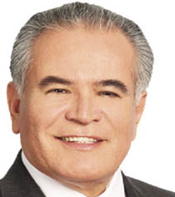
SEPULVEDA | MARTINEZ | ASAEL | CANDIDATO
Primer Apellido del precandidato | Segundo Apellido del precandidato | Nombre del precandidato | Tipo de competencia precandidato /candidato
2015 | GOBERNATURA | NUEVO LEON | NUEVO LEON
Año del Proceso Electoral | Puesto de representación por el que compite | Entidad federativa | Municipio o demarcación territorial
DOCTORADO | ADMINISTRACION ESTRATEGICA
Escolaridad | Carrera Genérica
EXPERIENCIA LABORAL
Periodo inicio | 2011
Periodo conclusión | ACTUAL
Denominación de la Institución | UNIVERSIDAD EMILIANO ZAPATA
Cargo o puesto desempeñado | SECRETARIO GENERAL

